Hyvinvointipäivä 15.5.2026
Opplaiden työskentelypisteet:
kaikille: Utran yritystori ja Ruokailu
- 1) Liikenneturva & SPR:n ensiapu
- 2) Perpe; Nepsy-tori
- Liikuntapisteet
  - 3a) Hertta
  - 3b) Joma
  - 4a) Jippo
  - 4b) Josba-juniorit
  - 5a) Kataja Basket
  - 5b) Jokipojat
  - 6) Cheer
  - 7) Tanssi Cat People
- 8) Vape
- 9) Rehtorin jälki-istunto: uni, ruokailu, ruutuaika, liikunta -kysymykset
- 10) Pohjois-Karjalan pokali: toiminnallinen liikuntapaja
- Jumpparata
Vieraille tutustuttavaksi: oman oppilaan luokkapisteiden lisäksi
11) KYTT klo 9-12,
12) Uimataitohanke klo 9-12
13) Löytötavarat klo 9-12
14) Ruokaruokainfo klo 9-12
15) 5.luokkalaisten YRITYSTORI
9) Rehtorin jälki-istunto klo 9.30-10, 10.30-11
1) Liikenneturva ja SPR klo 10.30-11
2) Nepsy-tori: klo 10-11
4) Jippo&Josba sekä KatajaBasket&Jokipojat harrastusmahdollisuuksista voi kysyä klo 9.30-10
 | jumppa-rata | Ruoka | Ruoka | Yritystori | 1.  liikenne-  turva &  SPR | 2. Nepsy  -tori | 3. Hertta  Joma | 4. Jippo  Josba | 5. KBasket  Jokipojat | 6.  Cheer | 7. Tanssi Cat P | 8.  Vape | 9. Reksin  jälki-istunto | 10.  Pokali | 11. KYTT | 12. Uima- taito-hanke
9-9.30 | 1BC | - | 4A | 6C,3A,  1A,2A  avoin | 4C | 6A | 2C | 3C | 2B | valo | 3B | 4B | 6B | 4C | avoin | avoin
9.30-10 | 2BC | 1BC | E1-6  valo | 6B,  4B,3BC  avoin | 4A | 6C | 4C | avoin | avoin | 2A | 1A | 6A | avoin | 3A | avoin | avoin
10-10.30 | 3BC | 2BC | 6A | 1BC E1-6, 4C  avoin | avoin | avoin | 1A | 3A | 2A | 4A | 4B | 6B | 6C | valo | avoin | avoin
10.30-11 | 1A,2A | 3BC | - | 6A,4A,2BC valo  avoin | 4B | avoin | 1B | 6C | 6B | 3A | 1C | 4C | avoin | E1-6 | avoin | avoin
11-11.30 | 3A | 1A,2A, 4C | 6B, 4B | avoin | E1-6 | 4A | 6A | 3B | 1B | 1C | 2B | 6C | 3C | 2C | avoin | avoin
11.30-12 | E 1-6:t  valo | 3A | 6C | avoin | 2C | 3B | 2A | 2B | 4C | 4B | 3C | 4A | 6A | 6B | avoin | avoin
Huom!
E1-6 aloittaa aamupiirillä, 1. toiminto klo 9.30
1.luokilla toiminnot loppuvat klo 11.30. -> Päivän lopetus, ope keksii toimintaa tai voi vielä käydä yritystorilla. (Kotiin lähtö omasta luokasta)
- Ruokailuaika on 30min, jolloin voi ehtiä pihaleikeille:
* hyppynaruhyppelyt
* frisbee-koriin heitto
* keppihevosrata
- 5-lk:t ruokailevat liukuvasti Yritystorin välissä omaan tahtiinsa koulun takana nurmikentällä.

13. Löytötavarat
11. KYTT; kouluyhteistyötoimikunta
14.kouluruokainfo
12. Uimataitohanke
Liikenne-turva
SPR:n EA
14
13
Tanssi
Cat People
UTRAN KOULUN HYVINVOINTIPÄIVÄN PISTEET
11.
12.
Jumpparata
15. Yritystori
SISÄÄN
Reksin jälki-istunto
Sähkötupakka, vape
Pokali
Nepsytori
Cheer
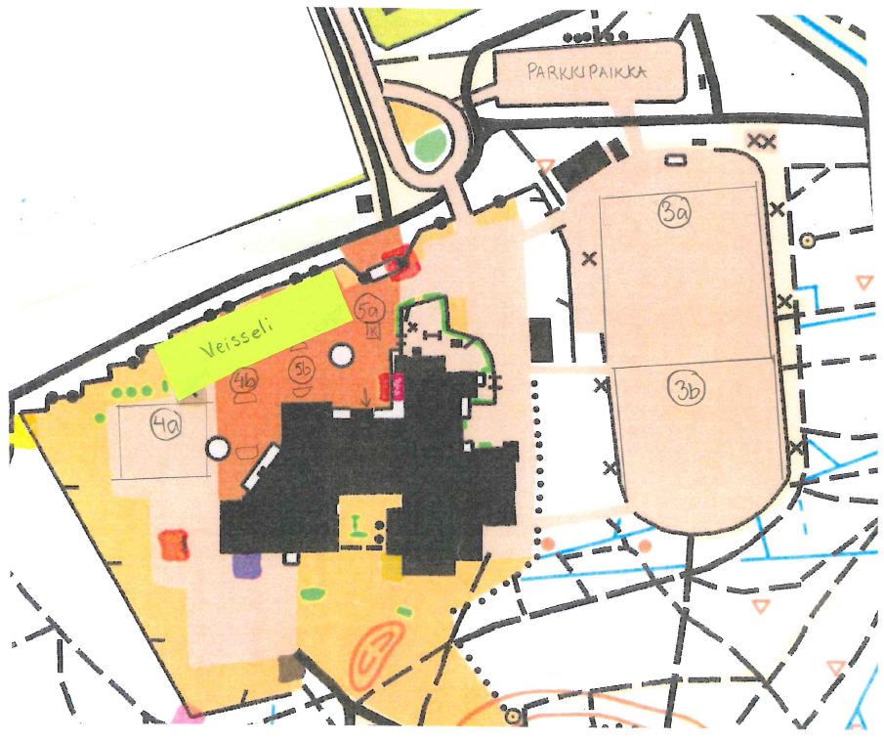
Pääkoulu
Ulkopisteet:
3a Hertta jalkapallo
3b Joma pesäpallo
4a Jippo jalkapallo
4b Josba sälibandy
5a Kataja Basket
5b Jokipojat jääkiekko

